МОУ ДОПервомайский Дом детского творчества

педагог дополнительного образования
Романова Людмила Васильевна

Декоративно прикладное творчество

Набор украшений из фоамирана
"Ободок и браслет"

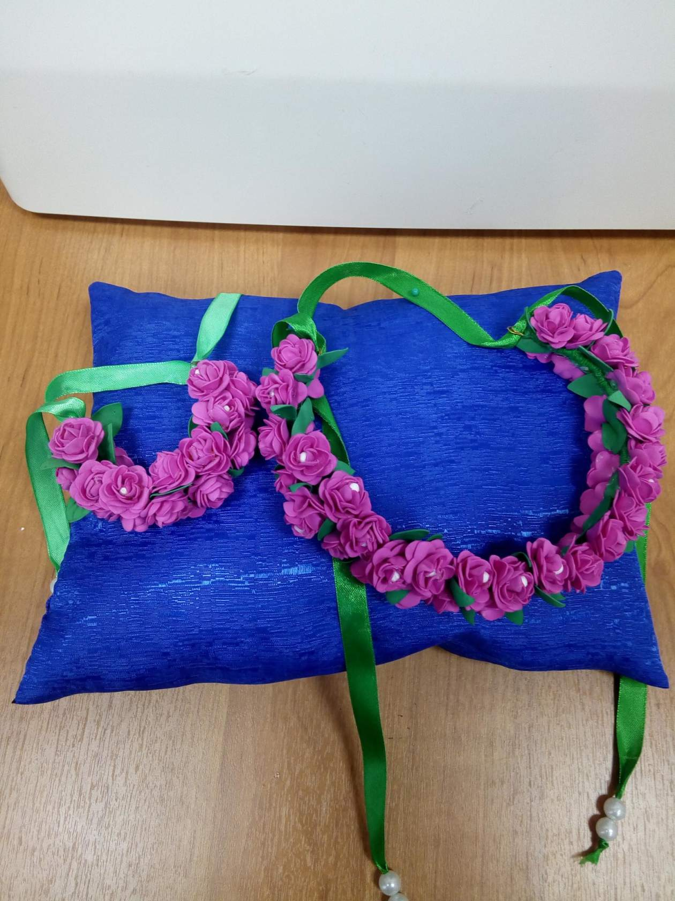

Материалы инструменты оборудование

фоамиран любого цвета для розочки
фоамиран зелёного цвета для лепестков
шаблоны из плотной бумаги
клеевой пистолет
зубочистку или ватную палочку
ножницы
проволока
вязальные нитки зелёные
лента зелёная для украшения
утюг

Технологическая карта.
Существует много способов создания этого очаровательного цветка своими руками. Но в основном используют два.
Первый способ - формирование из множества лепестков собранных вместе
Второй способ - из пяти лепестковых деталей¸ склеенных методом через один.
Мы применили первый способ.
1.Вырежьте круг из картона, это будут выкройка для лепестков. Диаметр круга 4-5 см. Разделите кружочек на пять частей и вырежьте лепестки, не дорезая до центра примерно 0.5 см. Каждый сектор закруглите, превращая в цветочный лепесток.
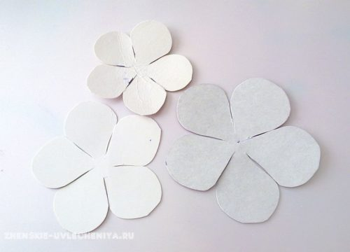
2. При помощи зубочистки переведите выкройку на фоамиран

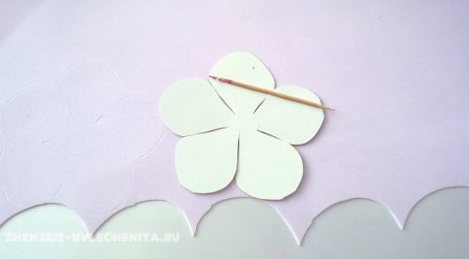

3. Вырежьте для одной розы пять цветков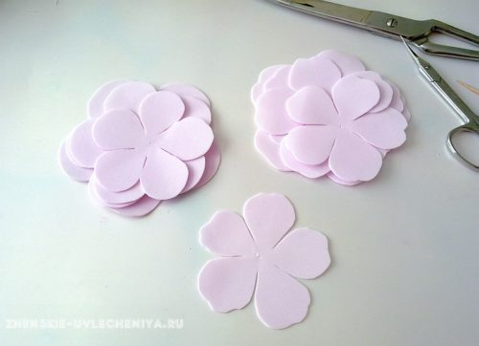

4.Нагреваем утюг и начинаем формировать лепестки. Прикладываем по одному лепесточку к утюгу и пальчиками растягиваем аккуратно, придавая розе выпуклость.
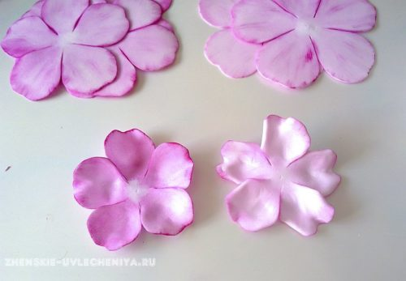

5. Придайте форму всем заготовкам. Для изготовления такого набора нам понадобится: для браслета 10-15 розочек, для ободка 45-50 розочек.
6.Дальше нагреваем клеевой пистолет и приступаем к сборке цветка. Берём зубочистку или ватную палочку. Протыкаем серединку цветка. И с помощью клеевого пистолета приклеиваем.
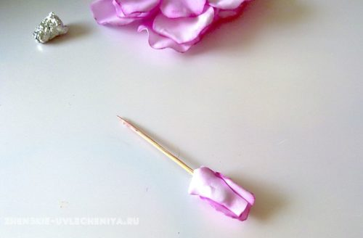

7. Дальше сажаем на клей все лепестки по технике " через один".
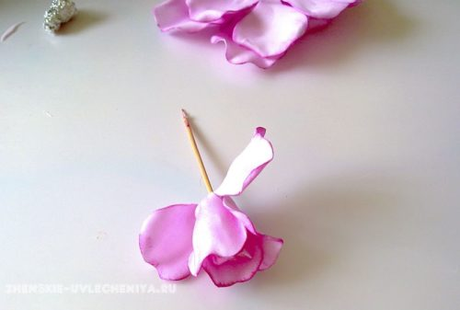
8. Из зелёного фоамирана выкраиваем пятилепестковую подложку, можно просто отдельно лепестки. Так же нагреваем утюгом и приклеиваем к розе.
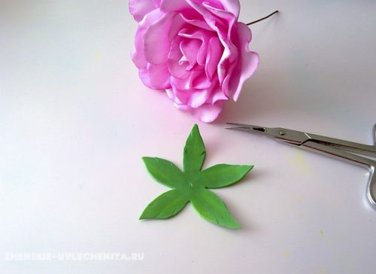
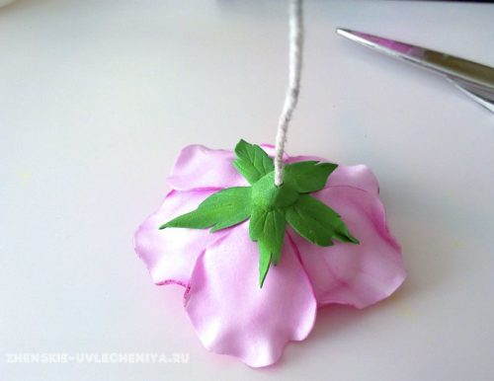

9. Вот такая роза у вас получится.
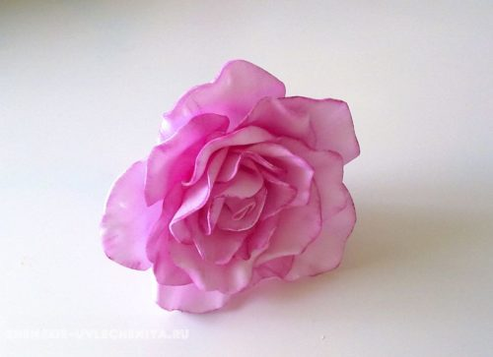

10. Дальше изготавливаем каркас для браслета и ободка из проволоки. Обматываем вязальной ниткой зелёного цвета , можно тесьмой. И аккуратноприклеиваем розочки на каркас ободка и браслета. Для красоты по краям можно привязать зелёную тесьму и украсить бусинами.

Спасибо за внимание.

